Absender:

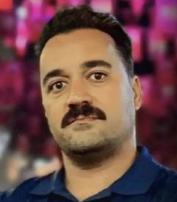

Seine Exzellenz
Präsident Massud Peseschkian
c/o Botschaft der Islamischen Republik Iran
Podbielskiallee 65-67
14195 Berlin

Datum:__________________

Sehr geehrter Herr Präsident,
der iranische Staatsbürger Mehran Shamloui hat sein Recht wahrgenommen, seine Religion frei zu wählen. Der Christ wurde am 3. Juli 2025 in Haft genommen und im August ins Evin-Gefängnis nach Teheran gebracht.
Im März 2025 verurteilte ihn ein Gericht zu zehn Jahren und acht Monaten Gefängnis, weil er sich einer christlichen Gemeinschaft angeschlossen hatte, um entsprechend seiner religiösen Überzeugung leben zu können. Das harte Urteil wurde im April 2025 von einem Berufungsgericht bestätigt.
Die Islamische Republik Iran hat den Internationalen Pakt über bürgerliche und politische Rechte völkerrechtlich verbindlich ratifiziert. In Artikel 18 dieses Dokumentes wird jedem Menschen das Recht garantiert, seinen Glauben zu wechseln und auch für ihn zu werben. Daher appelliere ich an Sie, sich für die sofortige und bedingungslose Freilassung des Glaubensgefangenen einzusetzen.
Hochachtungsvoll

